ДНІПРОВСЬКИЙ НАЦІОНАЛЬНИЙ УНІВЕРСИТЕТ ІМ. О. ГОНЧАРА

ФАКУЛЬТЕТ ПРИКЛАДНОЇ МАТЕМАТИКИ

КАФЕДРА ОБЧИСЛЮВАЛЬНОЇ МАТЕМАТИКИ ТА МАТЕМАТИЧНОЇ КІБЕРНЕТИКИ

Лабораторна робота №2 на тему

«Методи розв’язування лінійних крайових задач для ЗДР»

З дисципліни «Методи обчислень (додаткові розділи)»

Варіант №7

Виконав:

Студент групи ПА-19-2

Ільяшенко Єгор

Дніпро, 2021

# Зміст

Зміст 1

Постановка задачі 3

Основні теоретичні відомості 4

Метод зведення крайової задачі до задач Коші, метод стрільби 4

Метод скінченних різниць. (ідея, система сіткових рівнянь) 10

Метод прогонки 14

Аналітичні методи (колокацій, найменшіх квадратів, Гальоркіна) 17

Метод Гальоркіна 19

Метод скінченних елементів 20

Чисельний експеримент та аналіз результатів 24

Опис програмної реалізації 24

Висновки 26

Перелік використаних джерел 27

# Постановка задачі

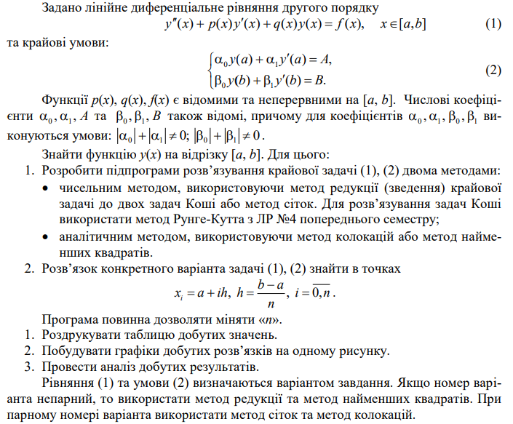

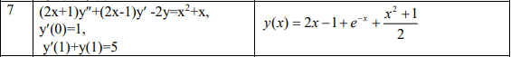

# Основні теоретичні відомості

## Метод зведення крайової задачі до задач Коші, метод стрільби

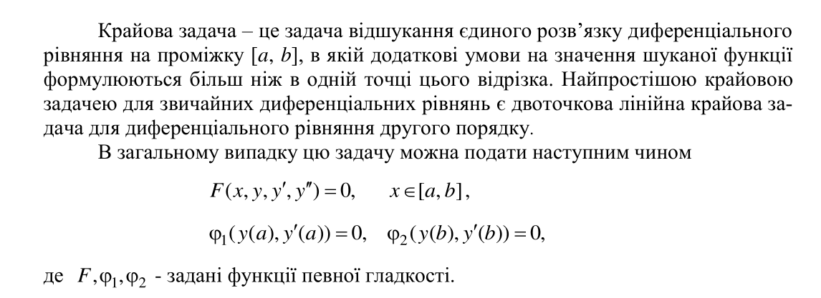

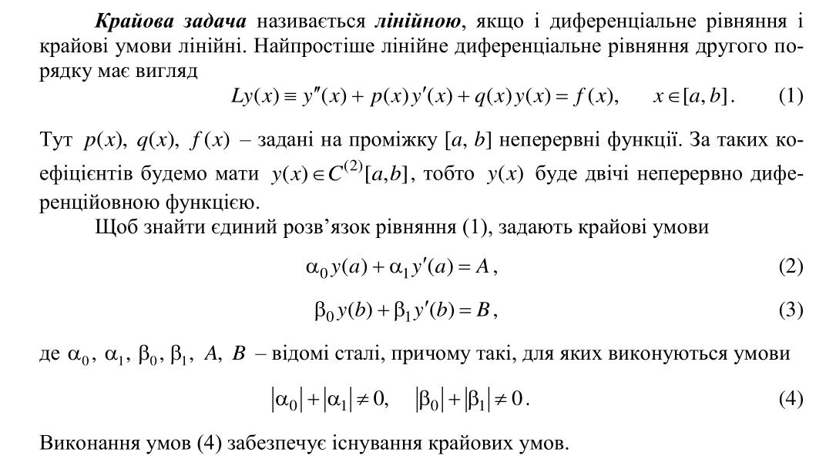

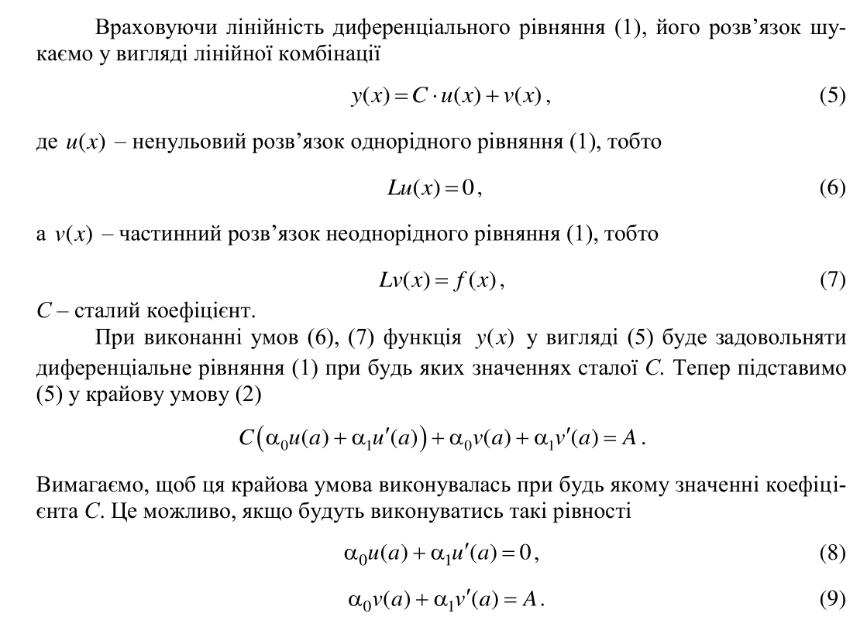

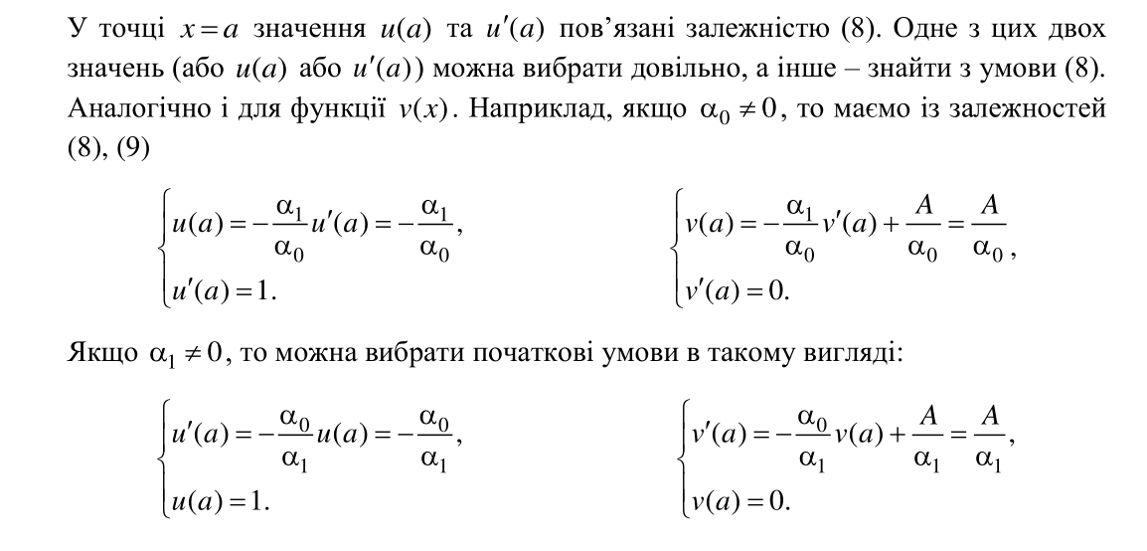

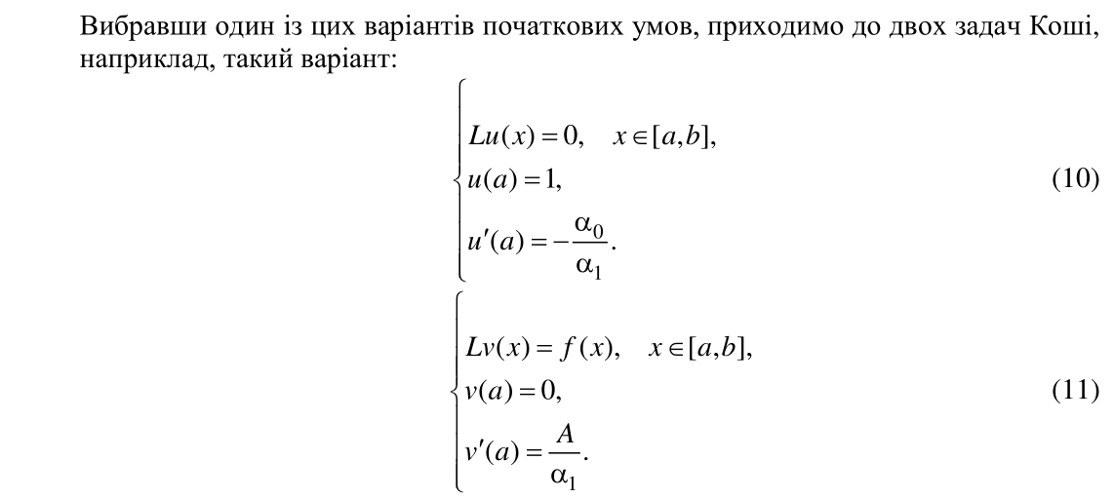

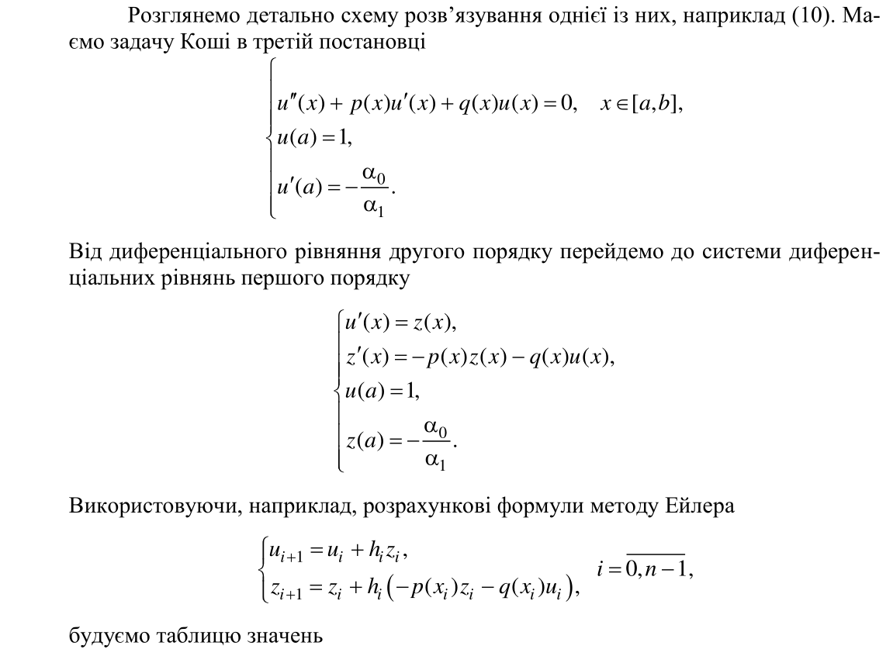

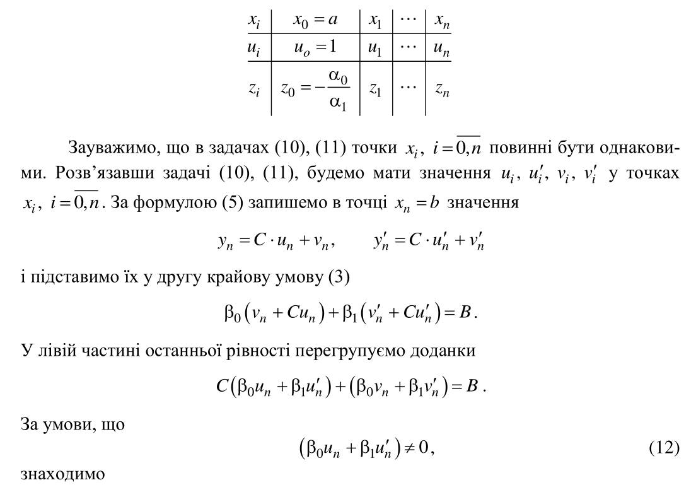

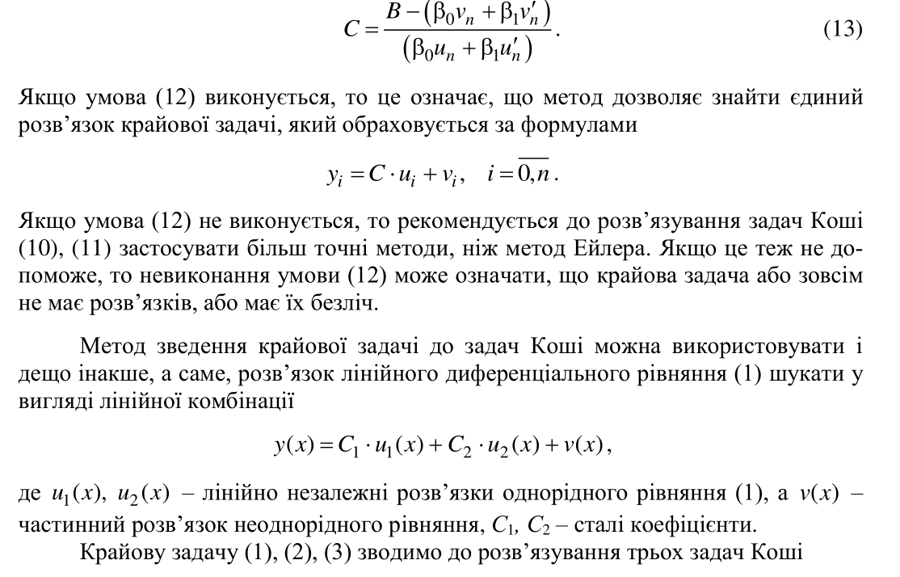

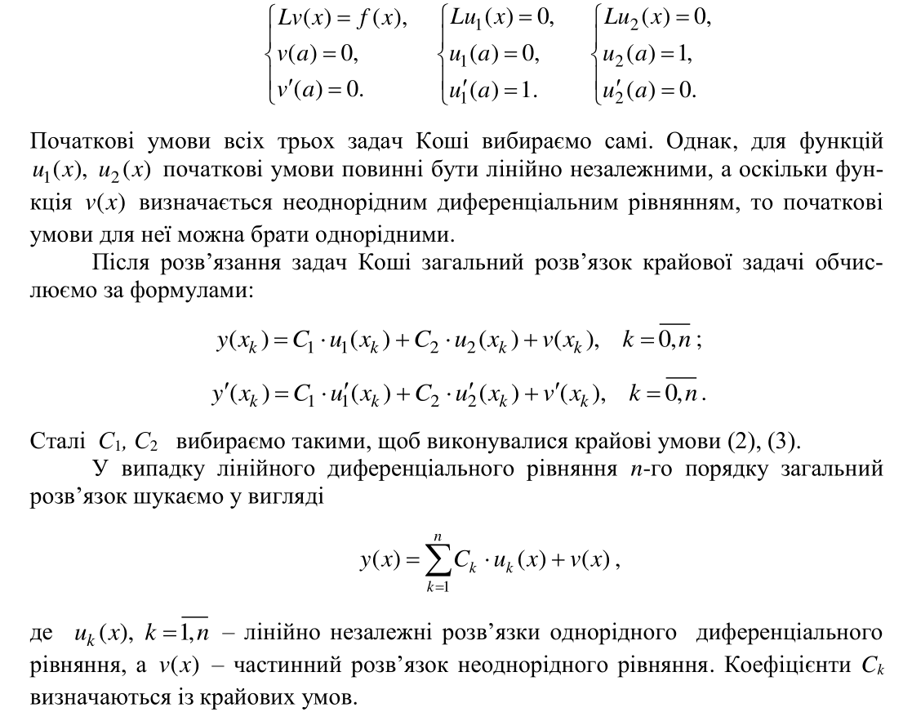

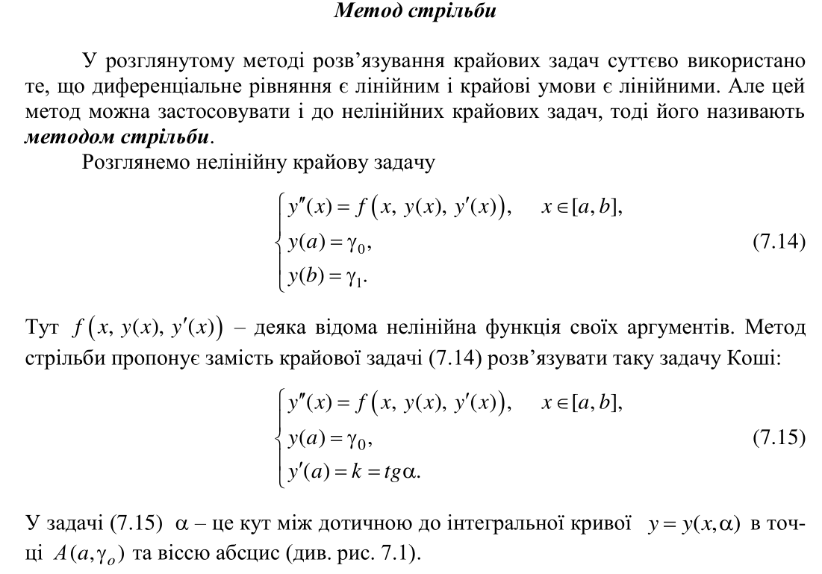

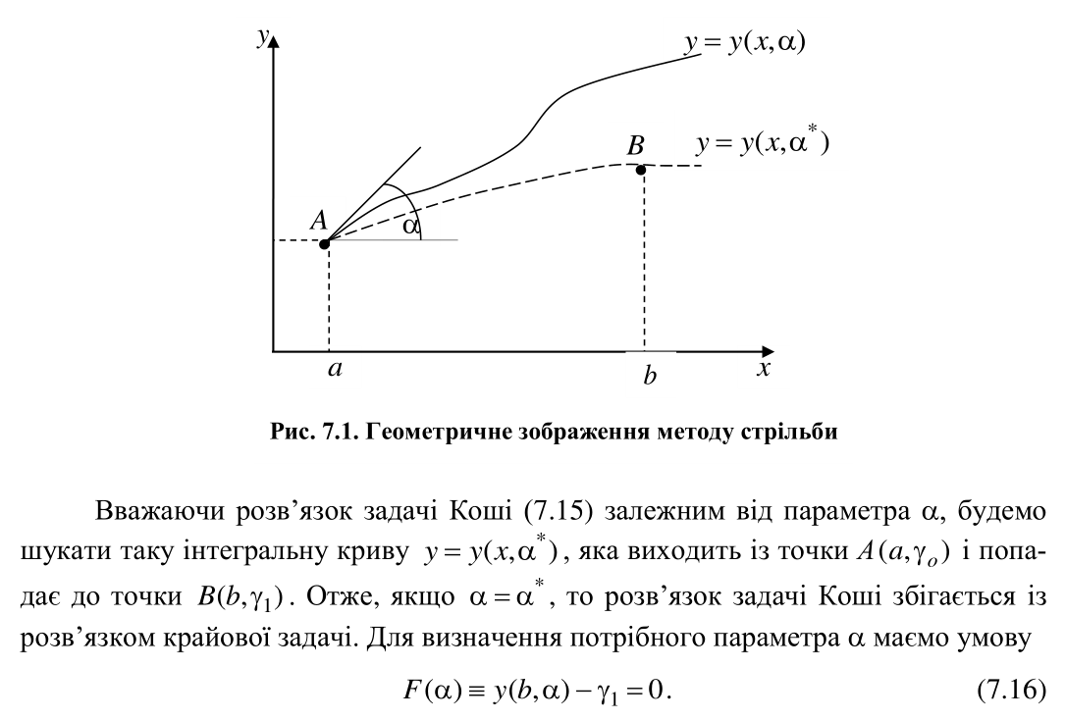

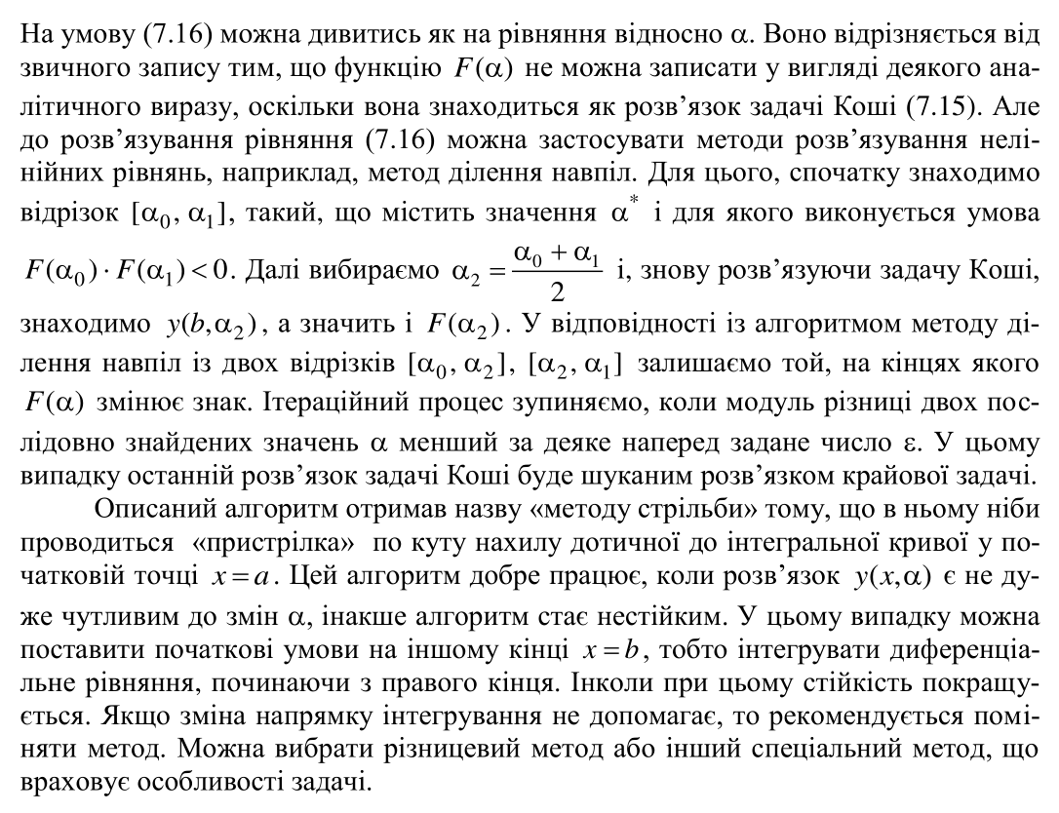

# Метод скінченних різниць. (ідея, система сіткових рівнянь)

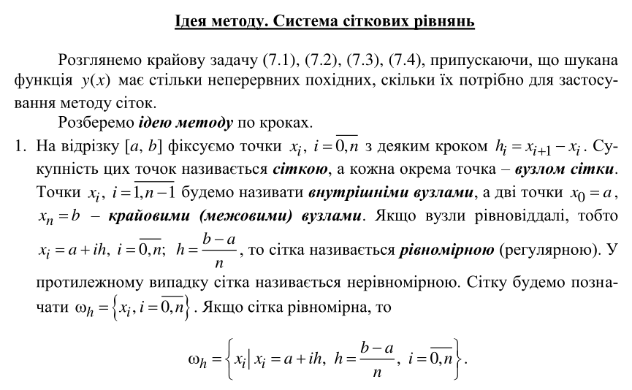

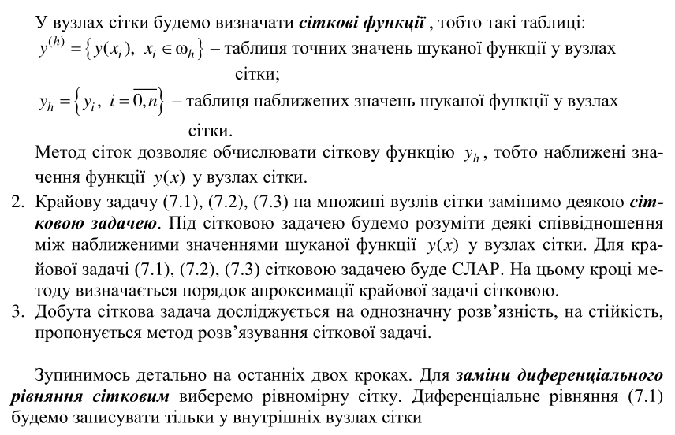

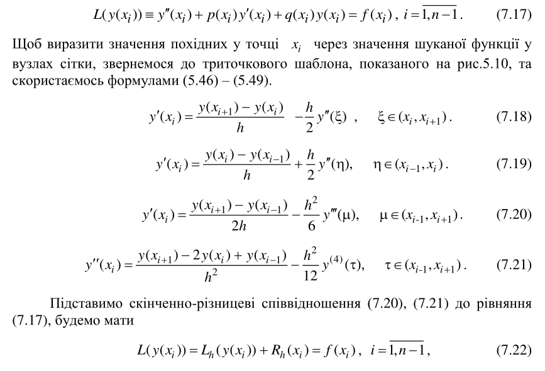

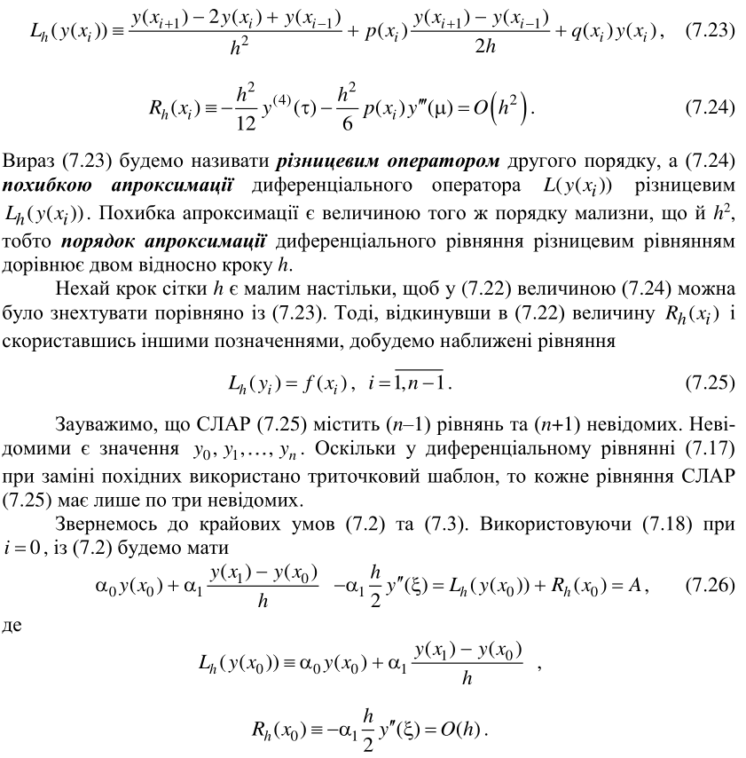

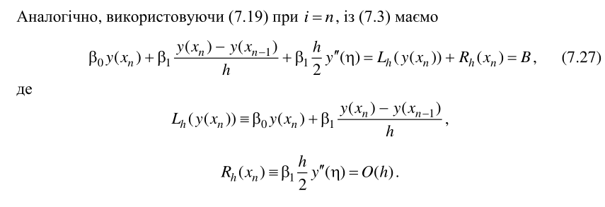

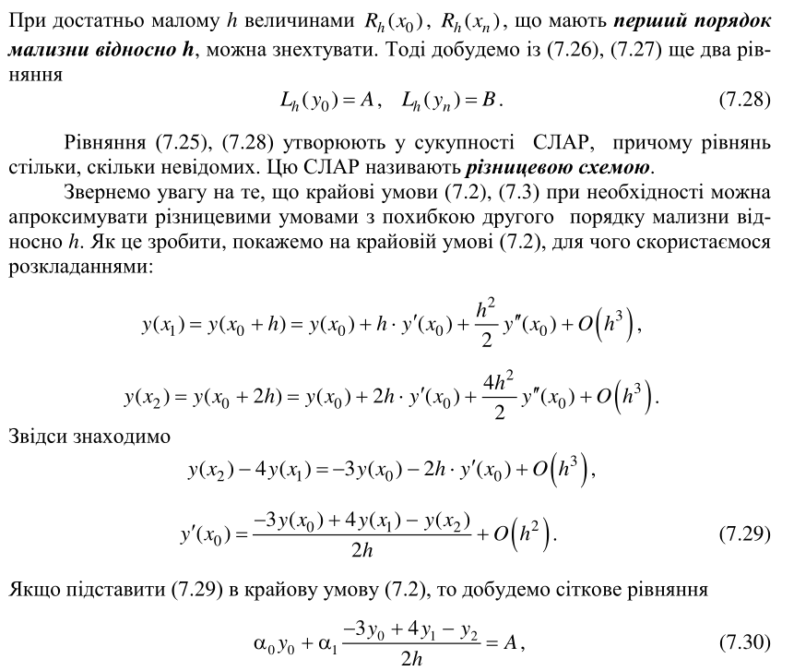

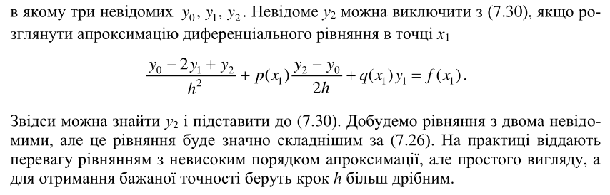

## Метод прогонки

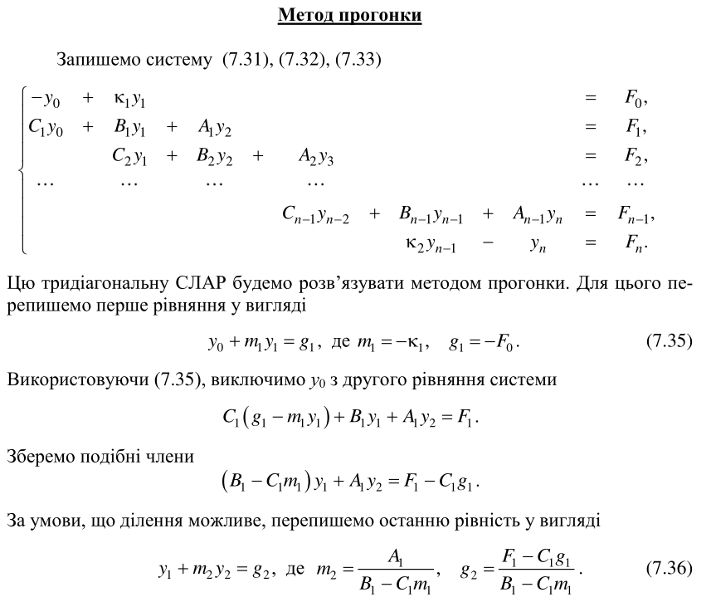

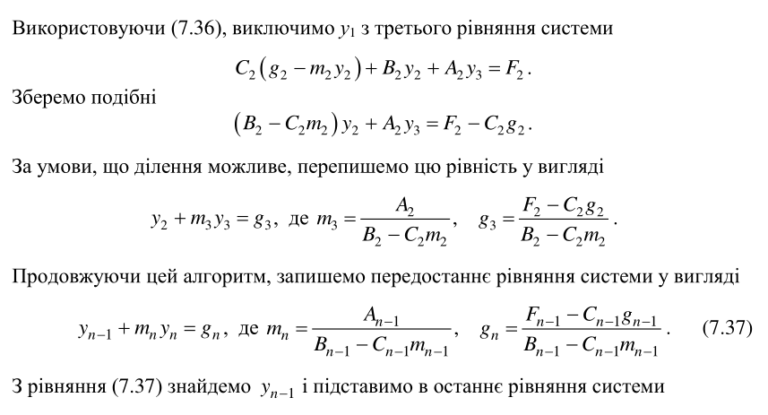

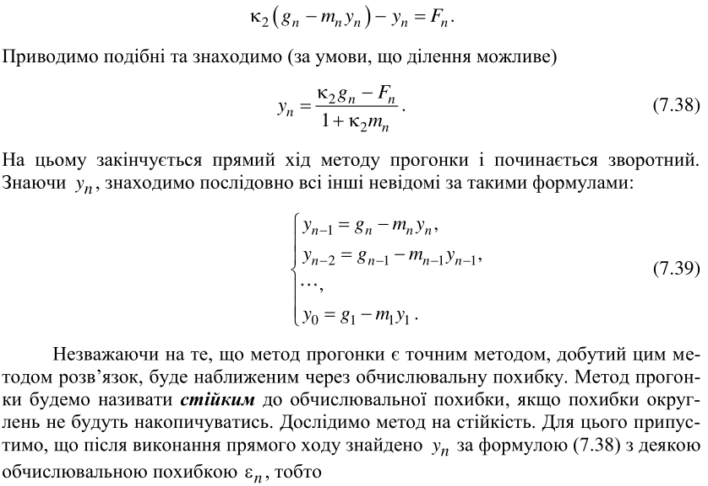

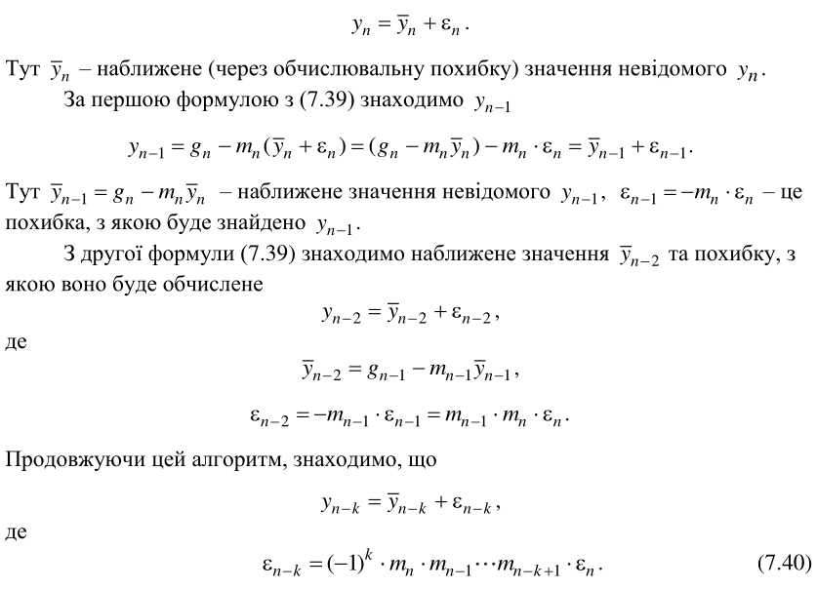

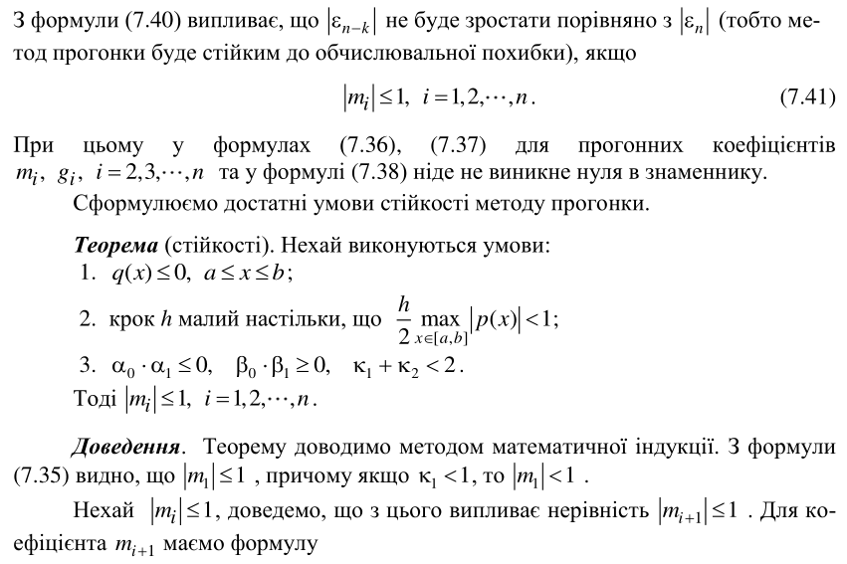

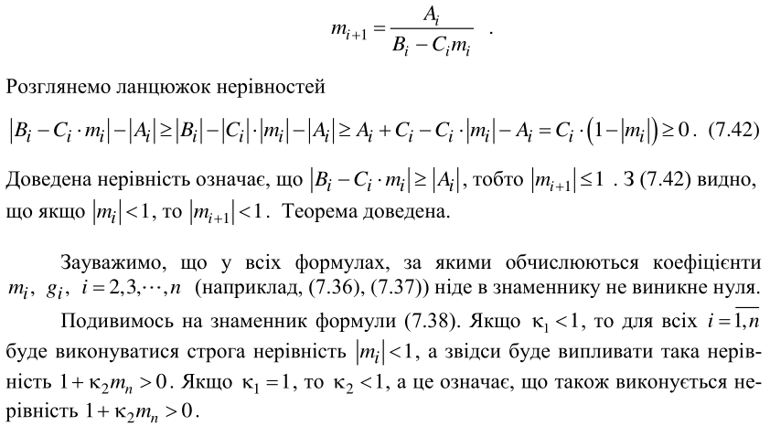

## Аналітичні методи (колокацій, найменшіх квадратів, Гальоркіна)

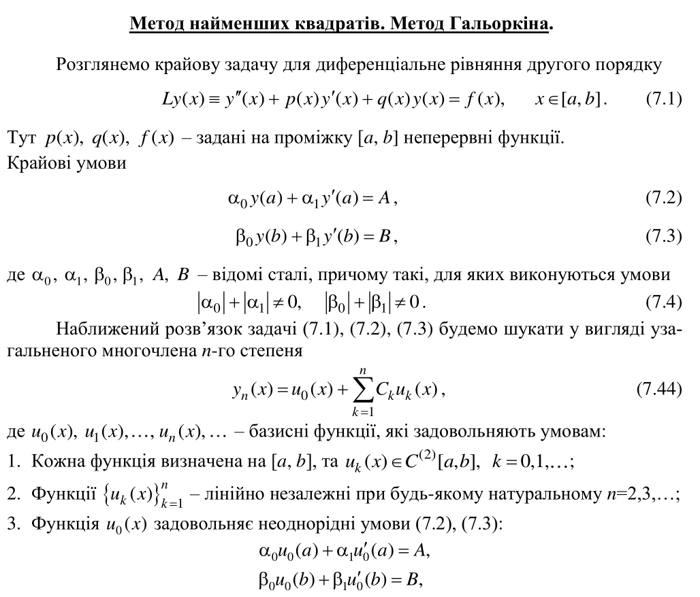

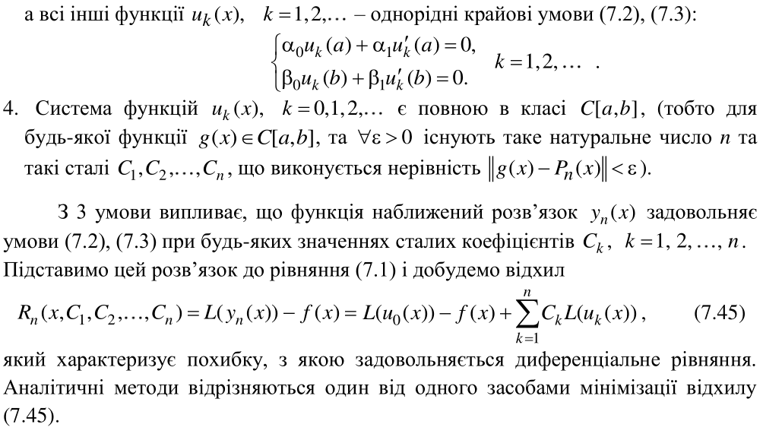

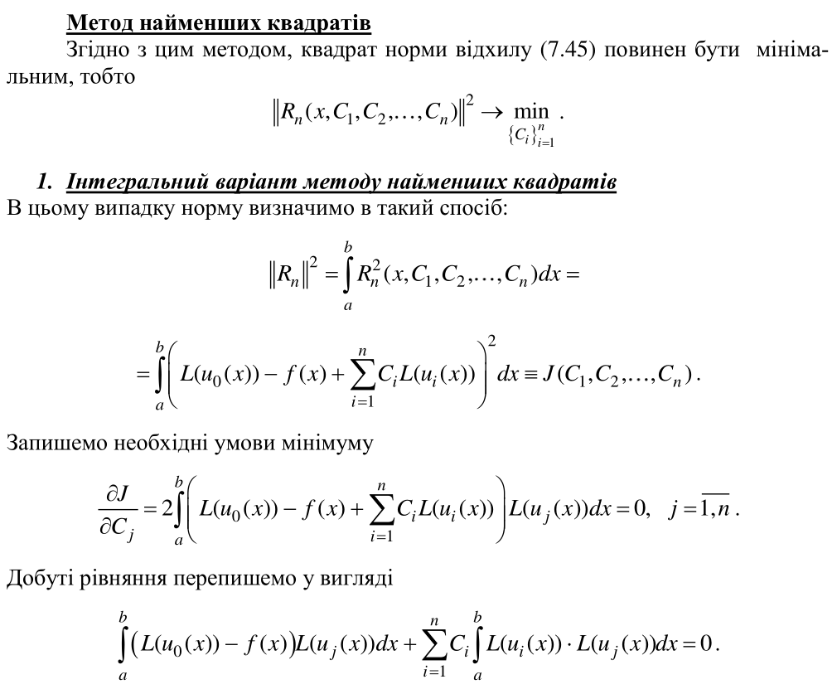

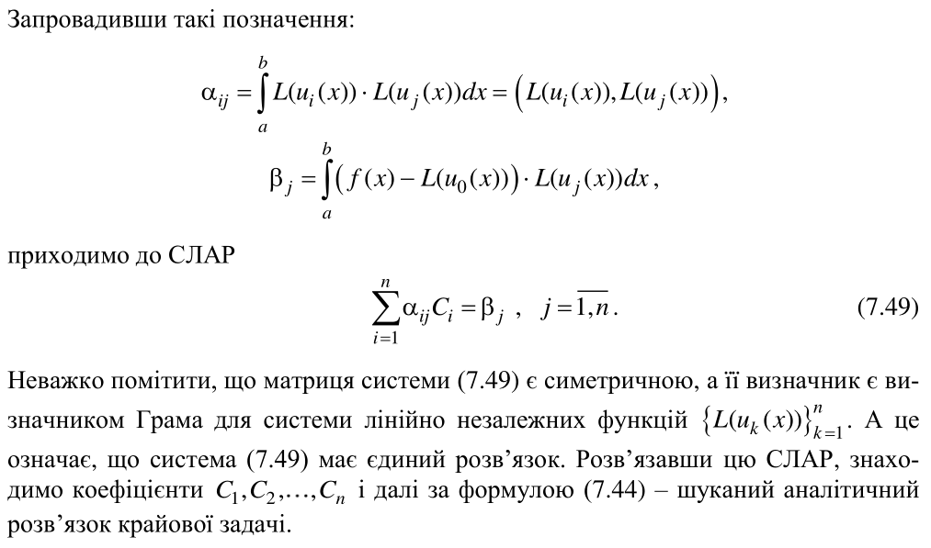

# Метод Гальоркіна

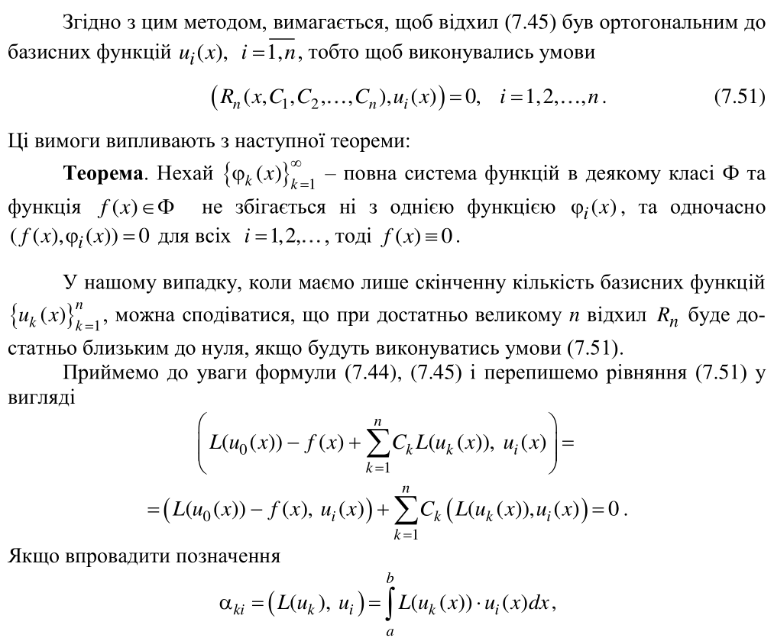

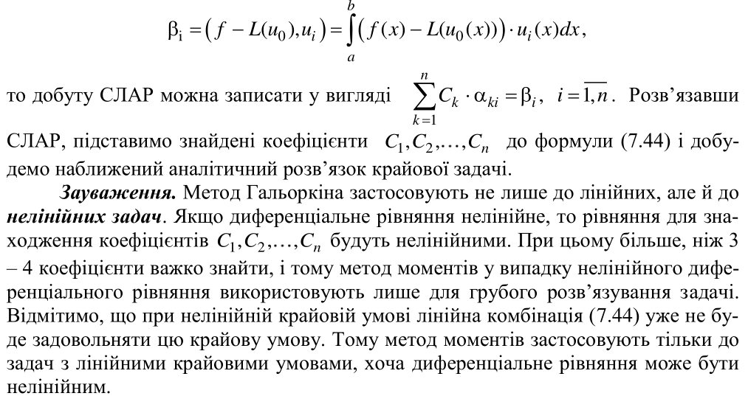

## Метод скінченних елементів

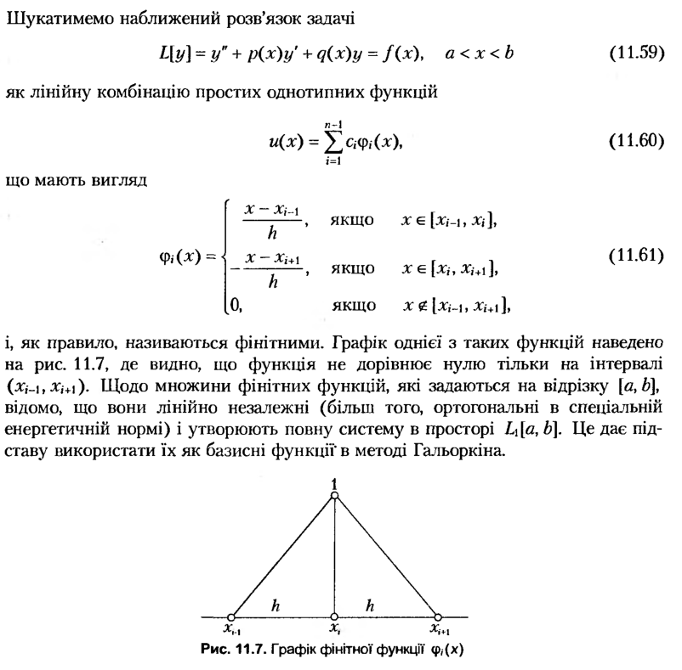

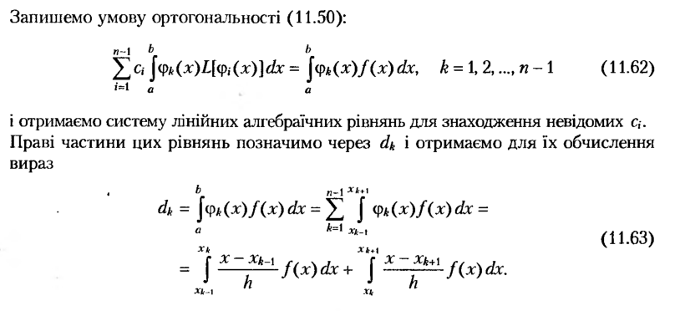

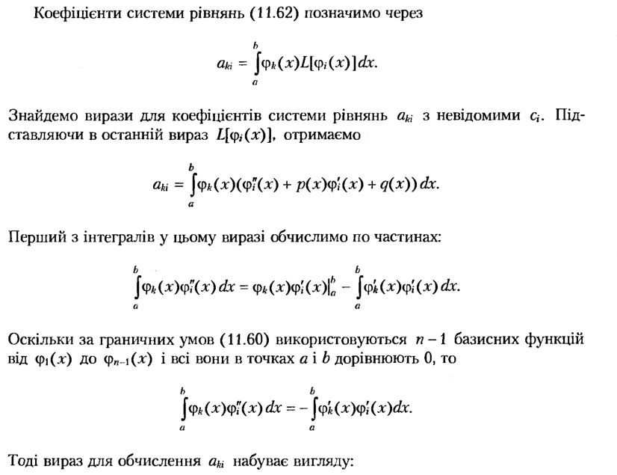

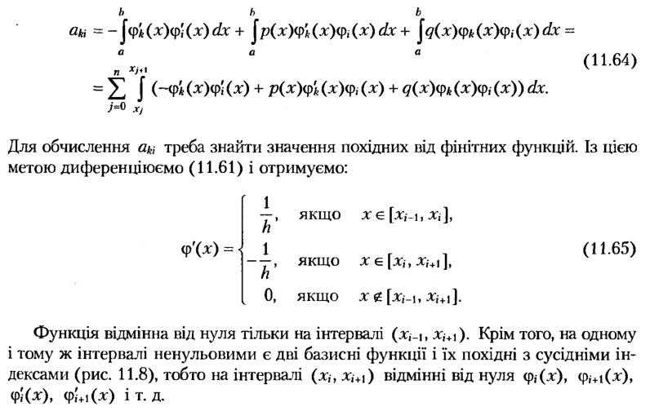

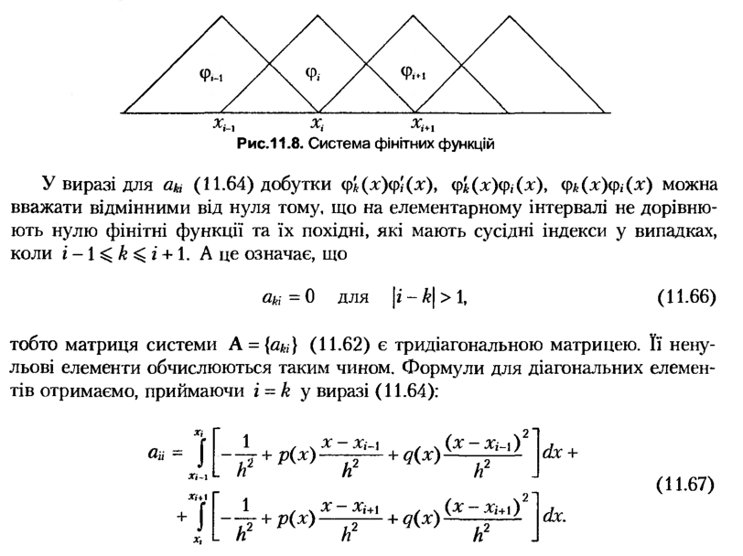

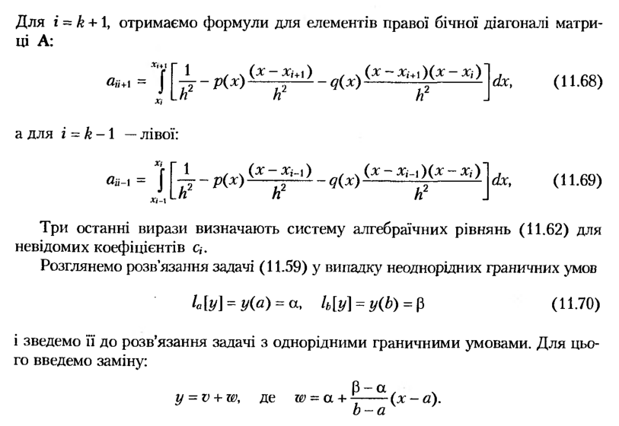

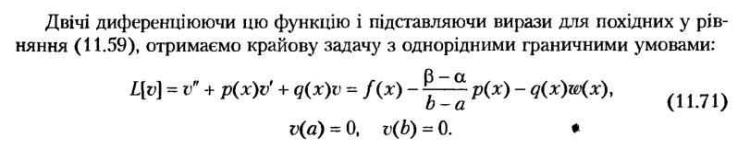

# Чисельний експеримент та аналіз результатів

## Опис програмної реалізації

Для розв’язання лінійних крайових задач для ЗДР у лабораторній роботі №2 з курсу “Методи обчислень” я розробив застосунок Windows Forms Використовував мову програмування C#. У програмі відрисовуються графіки на одному листі. За допомогою чого можна їх порівняти. Також виводяться точки у 4 списки. 2 метода, точна функція та Х.

На елементі відображення графіків ми бачимо 3 графіки.

Світло-синій – Точний розв’язок

Червоний – Метод редукції/Рунге-Кутта

Синій – Аналітичний метод (найменших квадратів)

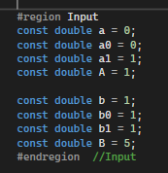

Задаємо данні у цьому блоку коду. N можна змінювати за кодом.

Аналітичний метод. Метод найменших квадратів.

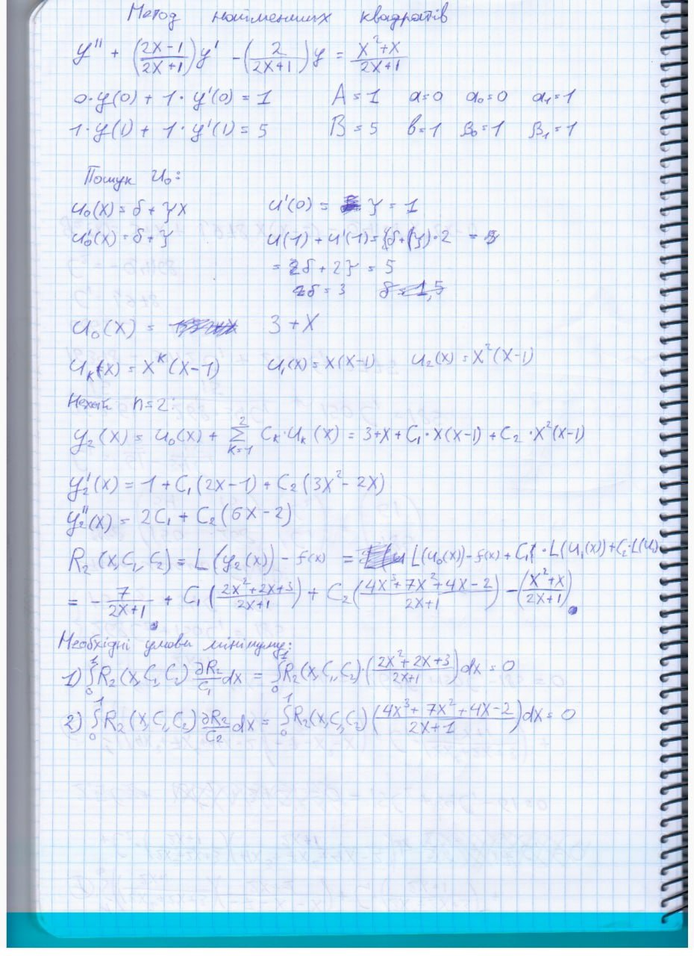

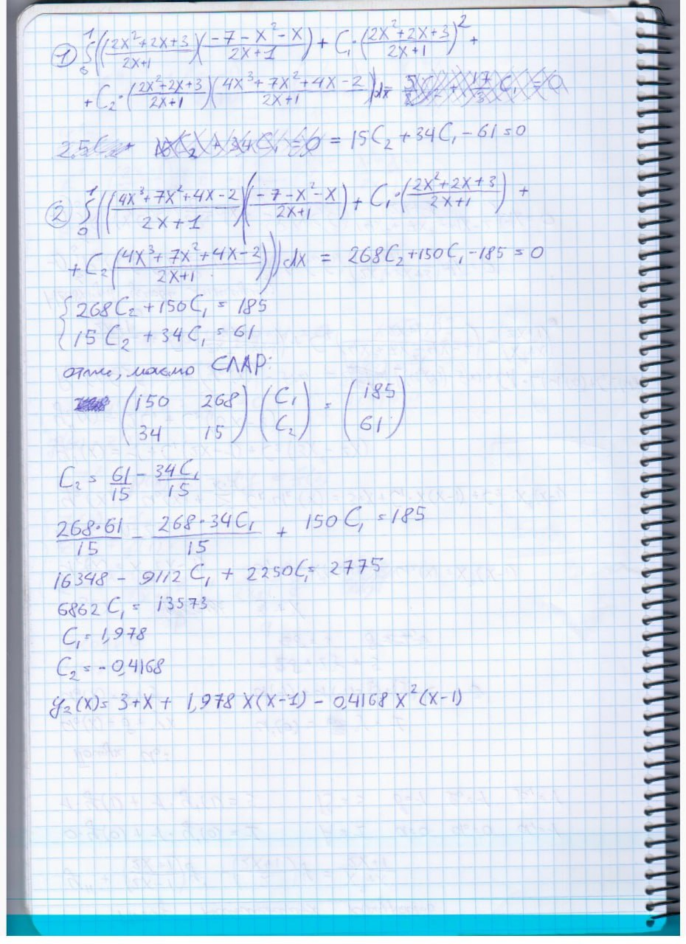

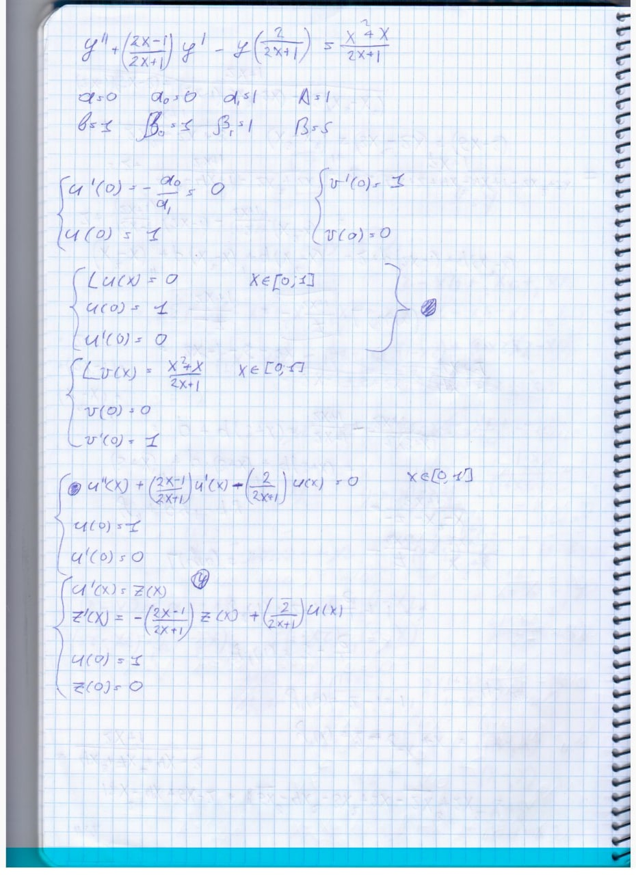

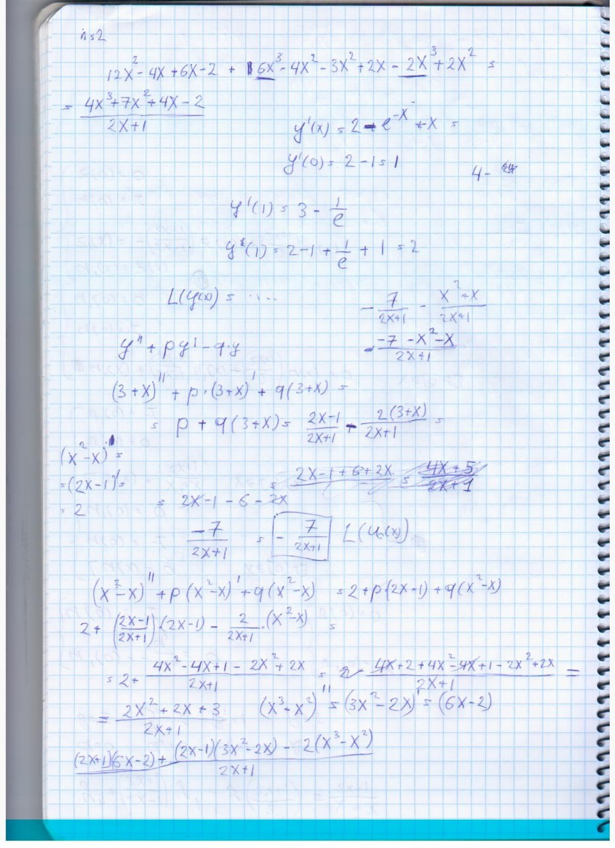

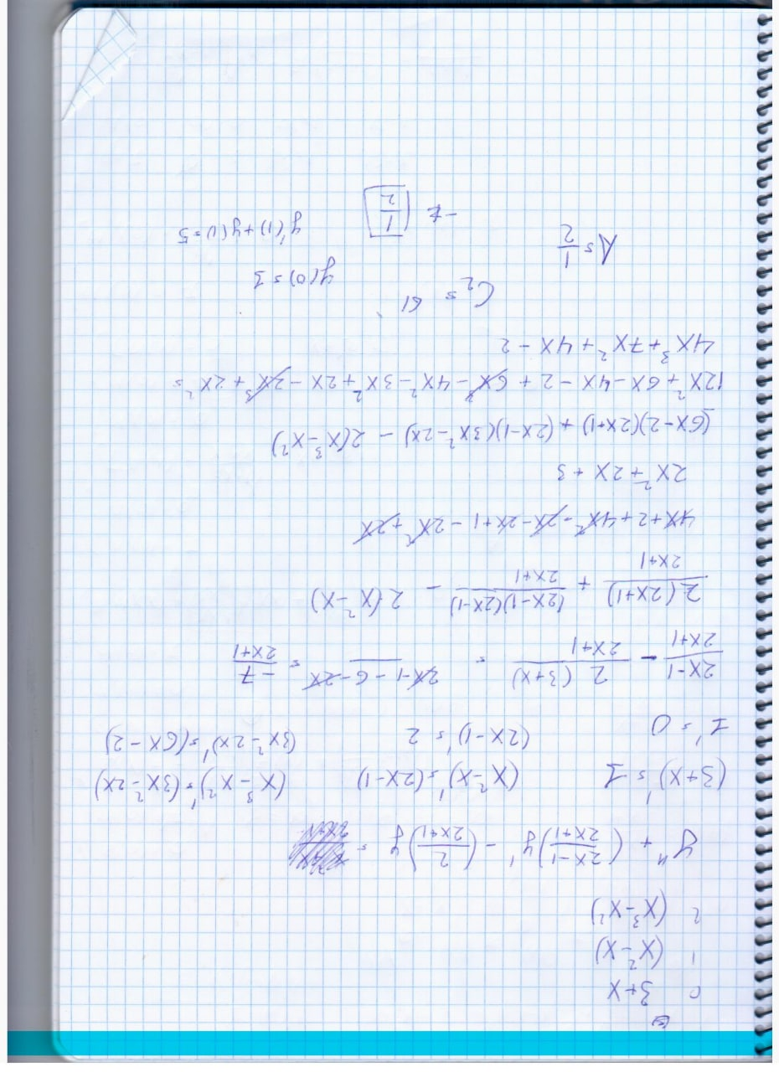

Аналіз результатів

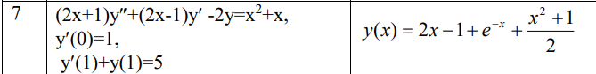

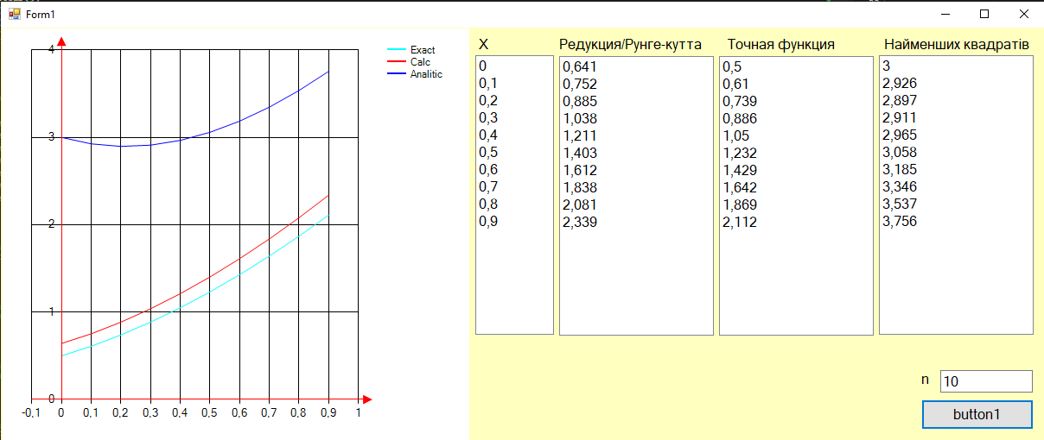

На графіку зображено 3 графіки. Точний, Найменших квадратів та редукції.

На перший погляд, можна подумати, що сталася якась помилка, та програма рахує неправильно. Але потім я зрозумів, у чому справа. Через те, що границі задані неявно, тобто граничні умови третього роду, функції не сходяться в граничних точках. У аналітичному методі я робив розрахунки при n=2, тому зробимо інші при такому ж n.

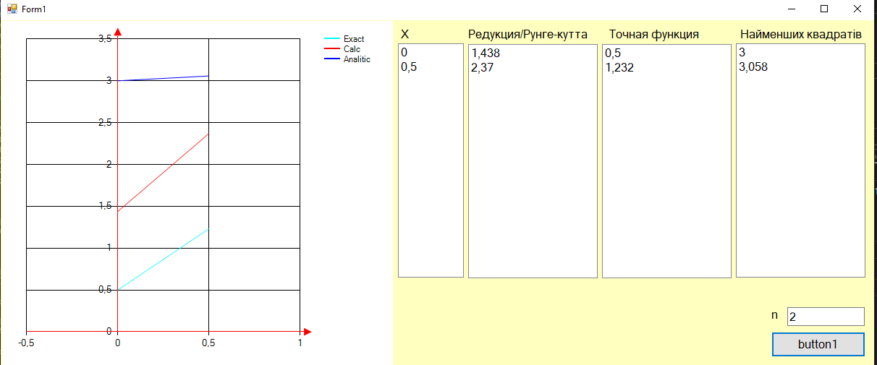

Точки не сходяться через ту ж причину.

Я вирішив трохи замінити граничні умови.

Замінив першу граничну умову з y’(0)=1 на y(0)=1/2, підставивши її в точну функцію.

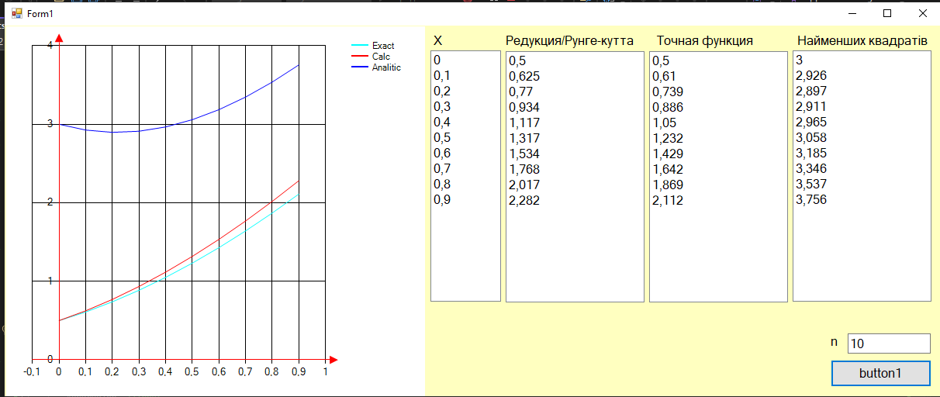

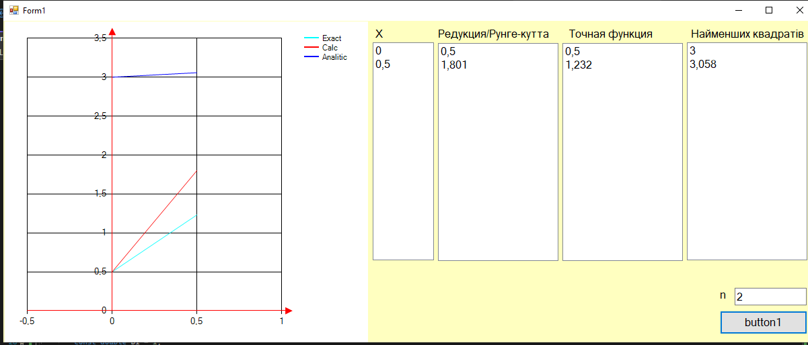

Після цього ми отримали такі результати. Як бачимо, програма працює правильно. Після задання першої граничної умови явно, графіки почали сходитися у точці x=a.

Аналітичний метод я вже не став перераховувати через велику кількість розрахунків. Але перевірив її декілька разів і помилок не знайшов.

# Висновки

Після виконання Лабораторної роботи №2 я навчився розв’язувати лінійні крайові задачі для ЗДР за допомогою методу найменшого квадратів та методу редукції/Рунге-Кутта, розробив програму за допомогою мови програмування C# у віконному застосунку Windows Forms.

# Перелік використаних джерел

1. Бойко Л.Т. Основи чисельних методів. Навч. посібник. – Д.: Вид-во ДНУ, 2009. – 244 с.
2. Шахно С.М. Практикум з чисельних методів: навч. посібник [Текст] / С.М. Шахно, А.Т. Дудикевич, С.М. Левицька. – Львів: ЛНУ імені Івана Франка. 2013. – 432 с.
3. Балашова С.Д. Чисельні методи: Ч.2. Методи розв’язування диференціальних та інтегральних рівнянь: Навч. посібник.– К.: НМК ВО, 1992.–328 с.
4. Крылов В.И., Бобков В.В., Монастырный П.И. Вычислительные методы: Т.1. – М.: Наука, 1976. – 304 с.